ADORAZIONE EUCARISTICA 31 MAGGIO 2012

O Trinità beata,
un solo Dio e un solo Signore,
non nell'unità di una sola persona
ma nella trinità di una sola sostanza.
Noi adoriamo l'unità della natura,
la trinità delle persone,
l'uguaglianza della maestà divina.
Seguire te è lasciarsi guidare dall'Amore,
perché tu sei l'Amore;

seguire te è uscire dalle tenebre
per passare alla luce della verità.
Fede in te è dar credito
all'esperienza di Gesù,
riconoscerlo come venuto e voluto da te.
Noi siamo tabernacolo vivente
quando ti lasciamo inabitare nel nostro cuore
e più che capire ti contempliamo
lasciandoci da te amare.
Donaci di far conoscere il tuo amore operante
nella storia degli uomini.

O Dio altissimo, che nelle acque del Battesimo ci hai fatto tutti figli nel tuo unico Figlio, ascolta il grido dello Spirito che in noi ti chiama Padre, e fa’ che obbedendo al comando del Salvatore diventiamo annunciatori della salvezza offerta a tutti i popoli. Per il nostro Signore Gesù Cristo, che è Dio e vive e regna nei secoli dei secoli. Amen

Celebriamo domenica la solennità della Santissima Trinità.
Il Mistero di Dio è il suo grande progetto di salvezza per tutta l’umanità, progetto che rivela la sua natura di Amore e di Comunione, progetto che si realizza attraverso l’intervento nella storia del Padre e del Figlio e dello Spirito Santo, progetto che si realizza con il contributo della nostra accoglienza, della nostra partecipazione, espressa con sentimenti filiali, donati a noi nel Battesimo.
Il mistero della Santissima Trinità è il mistero di Dio in se stesso; è la sorgente di tutti gli altri misteri della fede e la luce che li illumina. Il dogma trinitario è per molti cristiani come un fiore reciso e imbalsamato. Si conosce la formula (un Dio, in tre persone), ci si fa il segno della croce, si ascoltano preghiere trinitarie, a cui si risponde con un amen devoto… ma senza coglierne il senso profondo. Accogliamo nella nostra vita il mistero di Dio-Trinità per essere partecipi della Comunione d’Amore del Padre e del Figlio e dello Spirito Santo.

Dal Vangelo secondo Matteo
In quel tempo, gli undici discepoli andarono in Galilea, sul monte che Gesù aveva loro indicato. Quando lo videro, si prostrarono. Essi però dubitarono.
Gesù si avvicinò e disse loro: «A me è stato dato ogni potere in cielo e sulla terra. Andate dunque e fate discepoli tutti i popoli, battezzandoli nel nome del Padre e del Figlio e dello Spirito Santo, insegnando loro a osservare tutto ciò che vi ho comandato. Ed ecco, io sono con voi tutti i giorni, fino alla fine del mondo». Parola del Signore

Il punto che la liturgia sottolinea in modo particolare è un altro. Il discepolo non è battezzato nel nome di Gesù, e neppure nel nome di Dio: è battezzato nel «nome del Padre, del Figlio e dello Spirito Santo».
L'esistenza cristiana inizia - e si svolge - nel nome di, cioè in relazione al Padre, al Figlio e allo Spirito. «Nel nome» non significa solo «con l'autorità di», ma «in comunione con». Impartito nel nome della Trinità, il battesimo ci introduce nel dialogo di amore delle tre divine Persone. Il passo di Matteo ci aiuta a prendere coscienza della concezione cristiana di Dio: un Dio che è amore e dialogo, non solo perché ci ama e dialoga, ma perché in se stesso è un dialogo d'amore. Ma questo non rinnova soltanto la nostra concezione di Dio, bensì anche la verità di noi stessi. Se la Bibbia ripete che dobbiamo vivere nell'amore, nel dialogo e nella comunione, è perché sa che siamo tutti «immagine di Dio». Incontrare Dio, fare esperienza di Dio, parlare di Dio, dar gloria a Dio, tutto questo significa - per un cristiano che sa che Dio è Padre, Figlio e Spirito - vivere in una costante dimensione di amore, di dialogo e di dono. La Trinità è un mistero davvero luminoso: rivelandoci Dio, ha rivelato chi siamo noi.

Riconosciamo che anche noi siamo amati da Dio, e parte della sua famiglia, la Trinità. Ripetiamo insieme.

Tutti «Tu sei con noi tutti i giorni, fino alla fine del mondo».

*Signore tu sei sempre con noi, perché non c’è luogo o tempo della storia dove tu non regni come amore infinito
*Signore tu confermi la nuova alleanza, perché ci fai entrare nella tua famiglia, prima comunità di amore
*Signore, tu doni lo Spirito che ci rende figli attraverso di te, Figlio unigenito del Padre, nostro salvatore
*Signore Gesù tu vuoi che ogni uomo sia raggiunto dalla bella notizia della salvezza offerta a quanti si aprono al tuo dono d’amore
*Signore riconfermiamo il Battesimo come lavacro che ci libera dal peccato e ci inserisce nella famiglia dei figli di Dio
*Signore tu offri lo Spirito, perché avvertiamo che non ci abbandoni nella missione che ci hai affidato
*Signore, insegnaci ad amare come siamo amati, a gioire per il dono della tua adozione a figli
*Signore tu ci doni la forza di affrontare le difficoltà legate alla missione nella certezza che non siamo mai soli
*Signore donaci di non separarci da te con il peccato e la disperazione, e dona a tutti la forza della tua misericordia senza confini
*Signore, grazie perché anche adesso sei vivo in mezzo a noi nel segno del Pane eucaristico.

-----------------------------------------------------------------------
Signore Gesù, riuniti davanti a te, noi rendiamo grazie a Dio, tuo e nostro Padre. Egli ci ama da sempre, e ci ha chiamati alla vita e alla sua bontà. Nel Battesimo ci ha generati come figli, chiamandoci a far parte del suo popolo.
Rendiamo grazie a te, Figlio suo, Gesù Cristo. Tu sei la nostra pace, colui che fa di tutti gli uomini un solo popolo per mezzo della croce. In te possiamo presentarci al Padre in un solo Spirito.
Rendiamo grazie allo Spirito Santo. Egli santifica gli uomini nella comunione dell’amore, e costruisce la Chiesa una, santa, cattolica e apostolica.
Gloria al Padre e al Figlio e allo Spirito Santo, unico Dio in tre Persone uguali e distinte. Questa è la lode della Chiesa, segno del regno di Dio già iniziato sulla terra, principio della vita eterna.

BENEDETTO XVI
In questa domenica che segue la Pentecoste celebriamo la solennità della Santissima Trinità. Grazie allo Spirito Santo, che aiuta a comprendere le parole di Gesù e guida alla verità tutta intera , i credenti possono conoscere, per così dire, l’intimità di Dio stesso, scoprendo che Egli non è solitudine infinita, ma comunione di luce e di amore, vita donata e ricevuta in un eterno dialogo tra il Padre e il Figlio nello Spirito Santo – Amante, Amato e Amore, per riecheggiare sant’Agostino. In questo mondo nessuno può vedere Dio, ma Egli stesso si è fatto conoscere così che, con l’apostolo Giovanni, possiamo affermare: "Dio è amore", "noi abbiamo riconosciuto l’amore che Dio ha per noi e vi abbiamo creduto". Chi incontra il Cristo ed entra con Lui in un rapporto di amicizia, accoglie la stessa Comunione trinitaria nella propria anima, secondo la promessa di Gesù ai discepoli: "Se uno mi ama, osserverà la mia parola e il Padre mio lo amerà e noi verremo a lui e prenderemo dimora presso di lui" .
Tutto l’universo, per chi ha fede, parla di Dio Uno e Trino. Tutti gli esseri sono ordinati secondo un dinamismo armonico che possiamo analogicamente chiamare "amore". Ma solo nella persona umana, libera e ragionevole, questo dinamismo diventa amore responsabile, come risposta a Dio e al prossimo in un dono sincero di sé. In questo amore l’essere umano trova la sua verità e la sua felicità. Tra le diverse analogie dell’ineffabile mistero di Dio Uno e Trino che i credenti sono in grado di intravedere, vorrei citare quella della famiglia. Essa è chiamata ad essere una comunità di amore e di vita, nella quale le diversità devono concorrere a formare una "parabola di comunione".
Capolavoro della Santissima Trinità, tra tutte le creature, è la Vergine Maria: nel suo cuore umile e pieno di fede Dio si è preparato una degna dimora, per portare a compimento il mistero della salvezza. L’Amore divino ha trovato in Lei corrispondenza perfetta e nel suo grembo il Figlio Unigenito si è fatto uomo. Con fiducia filiale rivolgiamoci a Maria, perché, con il suo aiuto, possiamo progredire nell’amore e fare della nostra vita un canto di lode al Padre per mezzo del Figlio nello Spirito Santo.

Umile serva del Signore,
come hai formato Gesù
a tua somiglianza
forma anche me,
a immagine del tuo diletto Figlio.
Insegnami l'umiltà, la dolcezza,
la pazienza e la bontà.
Fa' crescere in me la fede,
la speranza e la carità.
Fa' che io sia fedele
all'alleanza del mio battesimo
e aperto al soffio dello Spirito.
Uniscimi a Gesù; che io lo segua
fino alla croce per condividere
un giorno la sua gloria!
Aiutami nella prova
e preservami dal peccato.
Che il mio cuore sia radicato
nella fiducia e nella riconoscenza.

In quei giorni, Maria si alzò e andò in fretta verso la regione montuosa, in una città di Giuda.
Entrata nella casa di Zaccarìa, salutò Elisabetta. Appena Elisabetta ebbe udito il saluto di Maria, il bambino sussultò nel suo grembo.
Elisabetta fu colmata di Spirito Santo ed esclamò a gran voce: «Benedetta tu fra le donne e benedetto il frutto del tuo grembo! A che cosa devo che la madre del mio Signore venga da me? Ecco, appena il tuo saluto è giunto ai miei orecchi, il bambino ha sussultato di gioia nel mio grembo. E beata colei che ha creduto nell’adempimento di ciò che il Signore le ha detto».

Concludiamo il nostro mese con la splendida festa della danza di Maria che visita la sua attempata cugina Elisabetta: due donne riempite dal Mistero di Dio che ci insegnano a volare altissimo!
Maria ancora piena di stupore per ciò che il Signore sta compiendo in lei, va in fretta verso Ain Karim per incontrare la cugina Elisabetta. Elisabetta si identifica con la gioia di Maria perché anche lei è stata visitata dal Signore, prima con il dono della maternità nella vecchiaia e ora con la visita della giovane prescelta, che porta in grembo il Messia. Quante cose belle e profonde, quante speranze le due donne potevano condividere durante quell'incontro di quasi tre mesi!
La loro intimità non è solo frutto della parentela umana ma dal loro stare con il Signore; è una relazione umano-spirituale che fa crescere tutte e due. Infatti, Elisabetta nella sua saggezza, riconosce che la grandezza della cugina sta nella sua fede e nell'obbedienza alla parola di Dio. Nondimeno, si può applicare questa dichiarazione anche a Elisabetta stessa, e poi, ad ognuno di noi quando siamo capaci di rispondere Sì alla parola di Dio e ai suoi interventi nella nostra vita.
La fede e l'obbedienza di Maria hanno permesso a Dio di entrare intimamente nella nostra umanità: "Il Verbo si è fatto carne". Così Maria diventa porta di salvezza e di incontro con il Signore per tutti. Anche noi possiamo diventare porte di incontro con il Signore per i nostri fratelli!
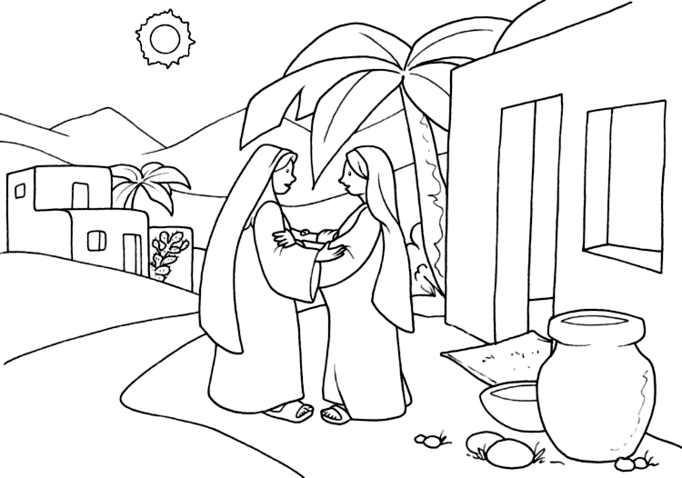

--------------------------------------------------------------------------------------------------------------------------------------

Maria, Madre del sì, tu hai ascoltato Gesù
e conosci il timbro della sua voce e il battito del suo cuore.
Stella del mattino, parlaci di Lui
e raccontaci il tuo cammino per seguirlo nella via della fede.
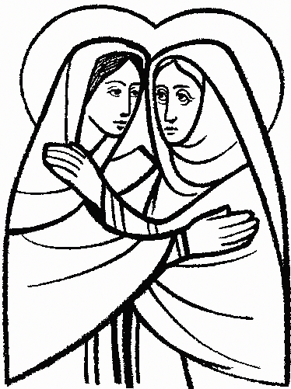
Maria, che a Nazareth hai abitato con Gesù, imprimi nella nostra vita i tuoi sentimenti,
la tua docilità, il tuo silenzio che ascolta
e fa fiorire la Parola in scelte di vera libertà.
Maria, parlaci di Gesù, perché la freschezza della nostra fede brilli nei nostri occhi e scaldi il cuore di chi ci incontra, come tu hai fatto visitando Elisabetta che nella sua vecchiaia ha gioito con te per il dono della vita.
Maria, Vergine del Magnificat, aiutaci a portare la gioia nel mondo e, come a Cana, spingi ogni giovane, impegnato nel servizio ai fratelli, a fare solo quello che Gesù dirà.
Maria porta del cielo, aiutaci a levare in alto lo sguardo. Vogliamo vedere Gesù. Parlare con Lui. Annunciare a tutti il suo amore.

